Đỗ Hoàng Thinh - 20133122

HADOOP ECOSYSTEM

# 0. JAVA

## 0.1. Tải và cài đặt Java

Để Java trong thư mục như sau

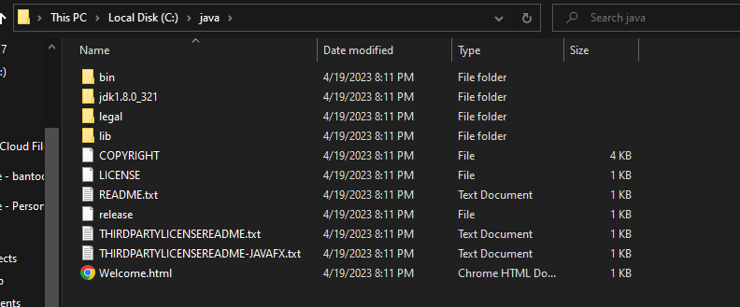

Cài đặt biến môi trường trên Window

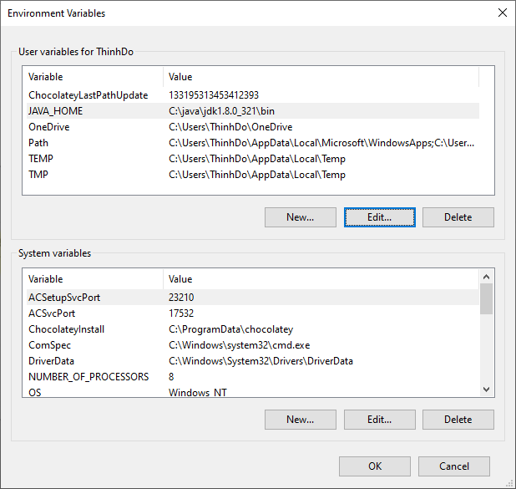

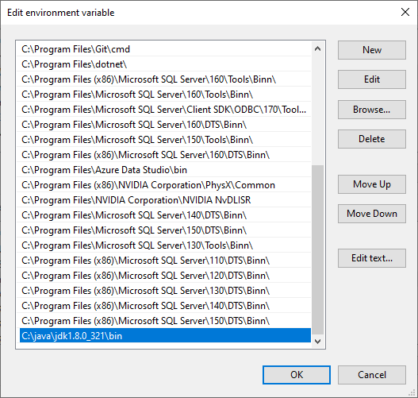

## 0.2. Check Java

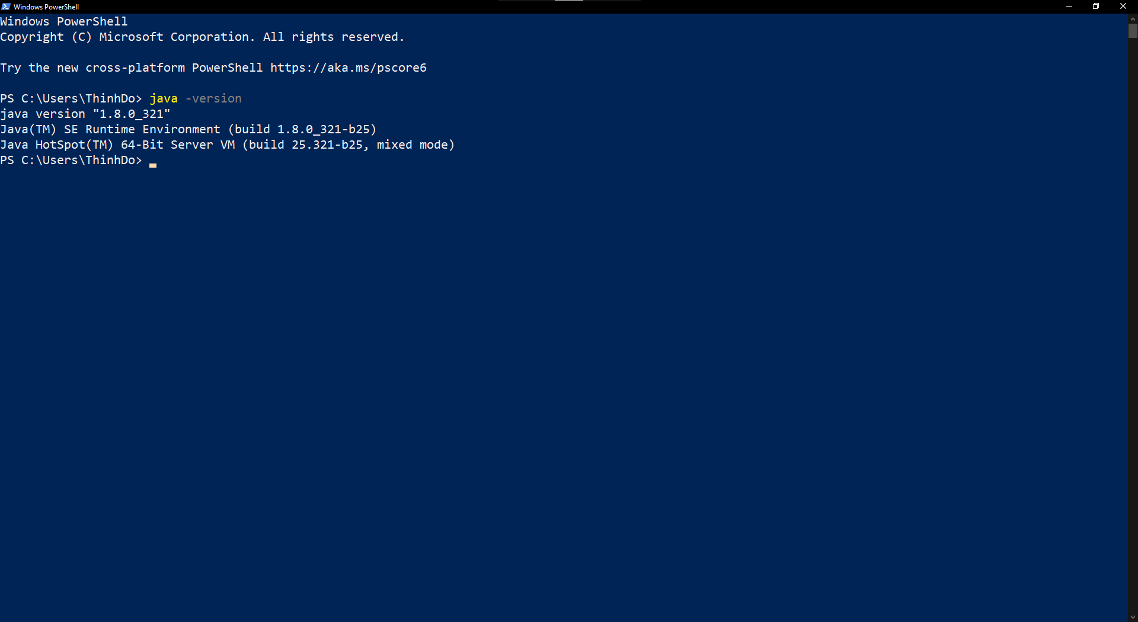

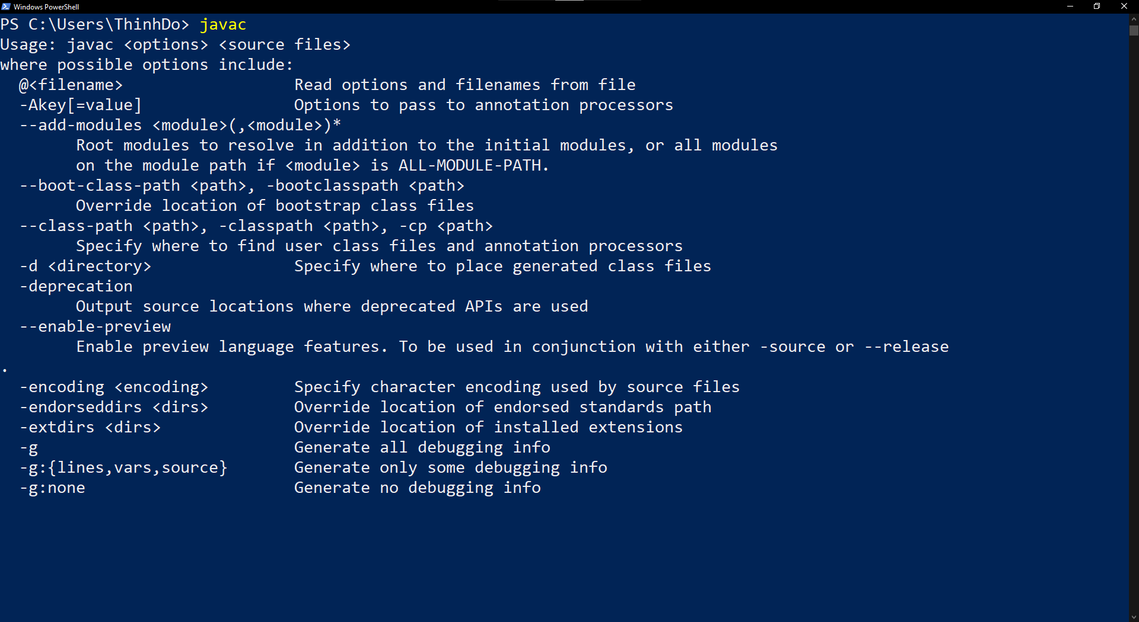

# 1. APACHE HADOOP

## 1.1. Tải và cài đặt hadoop, cài đặt biến môi trường

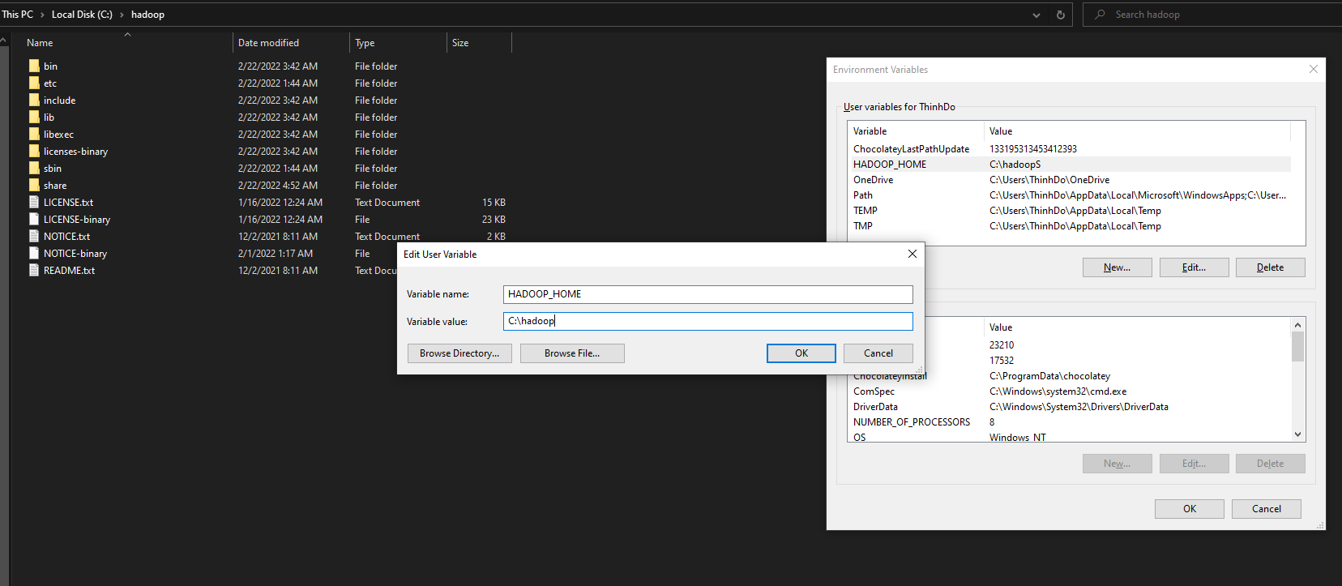

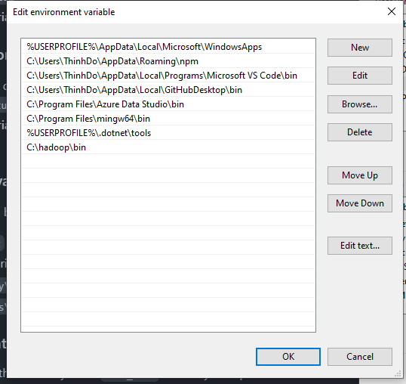

## 1.2. Chạy Hadoop

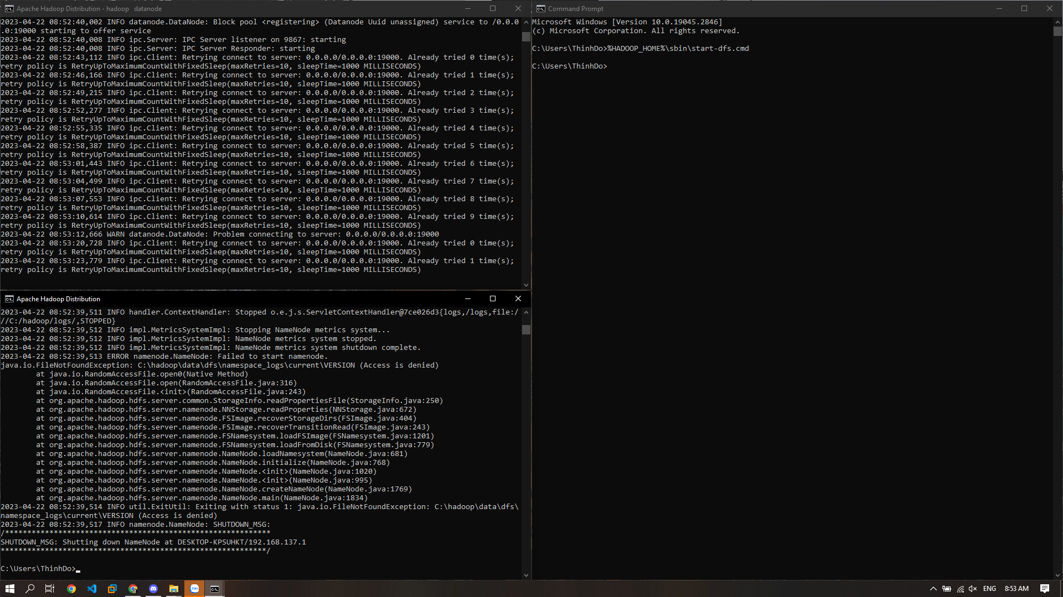

Check cluster:

localhost:8088/cluster

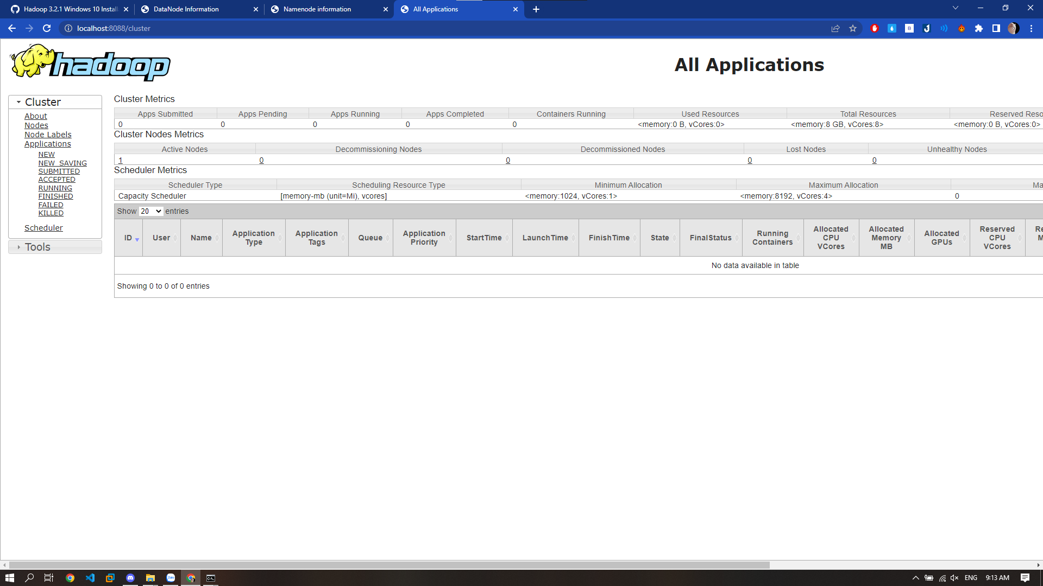

Check Hadoop file system

http://localhost:9870/dfshealth.html#tab-overview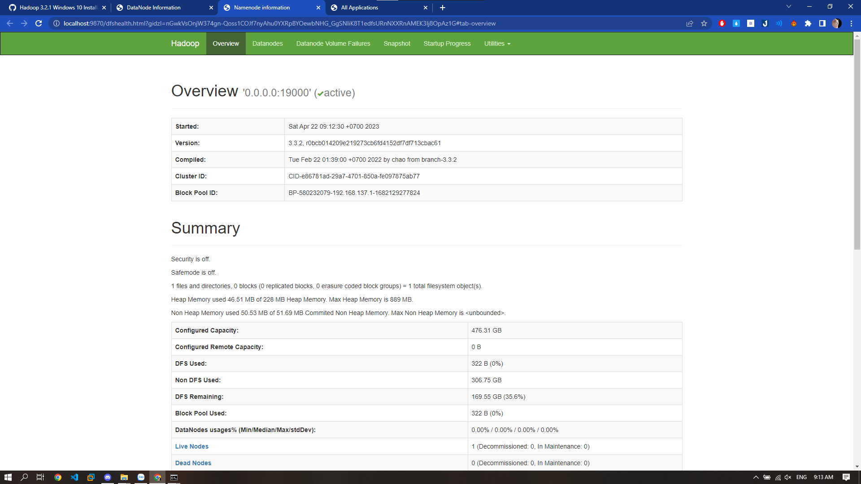

Check data nodes

http://localhost:9870/dfshealth.html#tab-datanode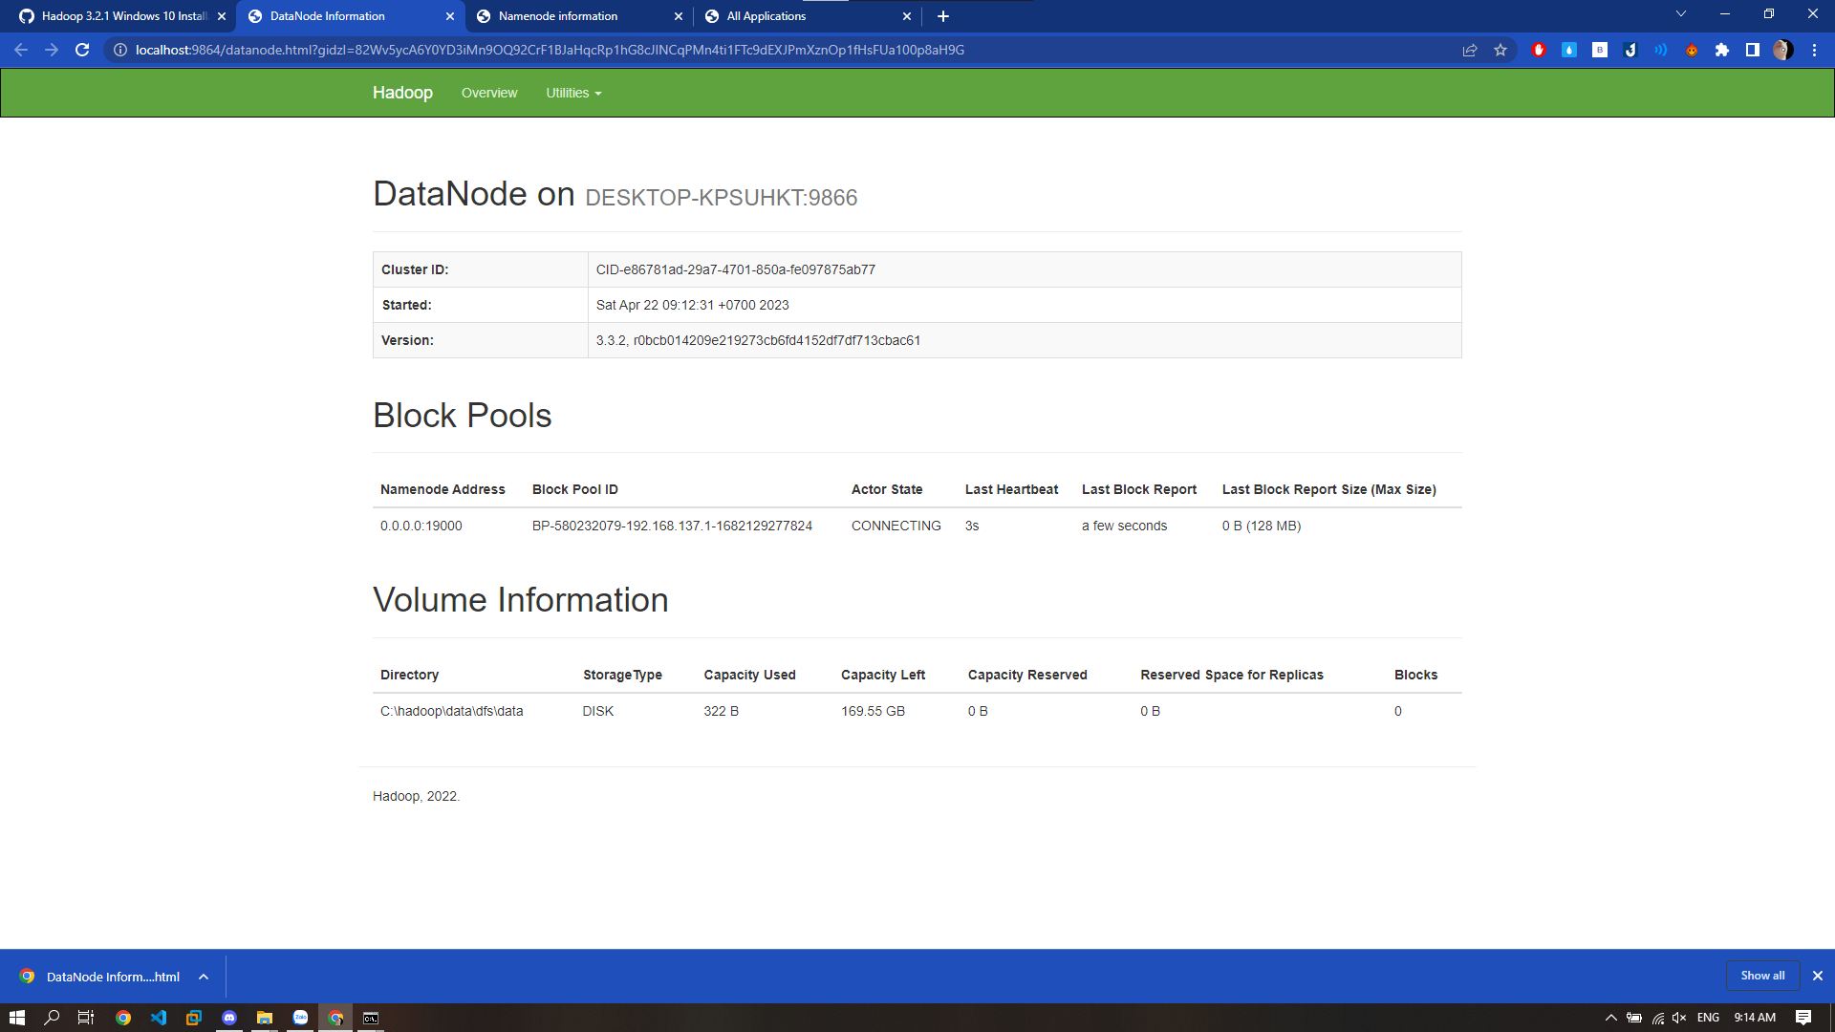

# 2. Apache Pig

## 2.1. Tải, cài đặt và cấu hình cho Apache Pig

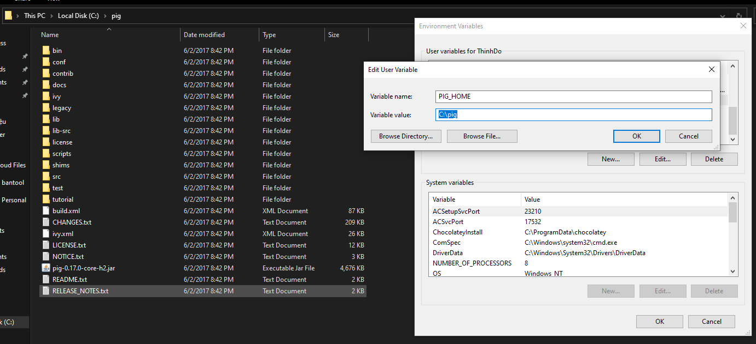

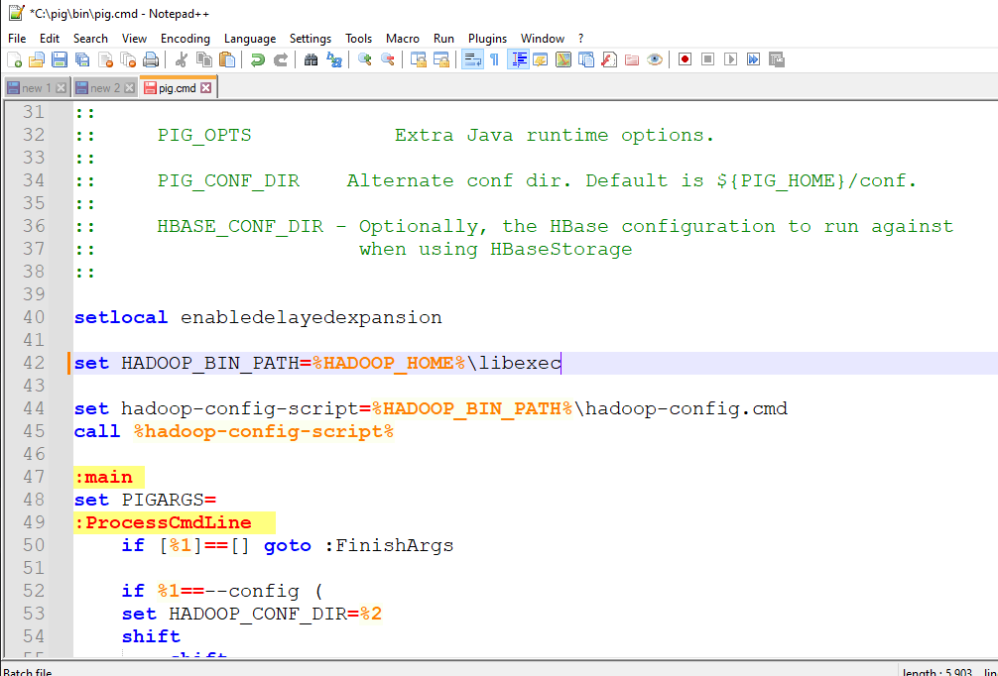

## 2.2. Chạy Hadoop Pig ở 2 chế độ

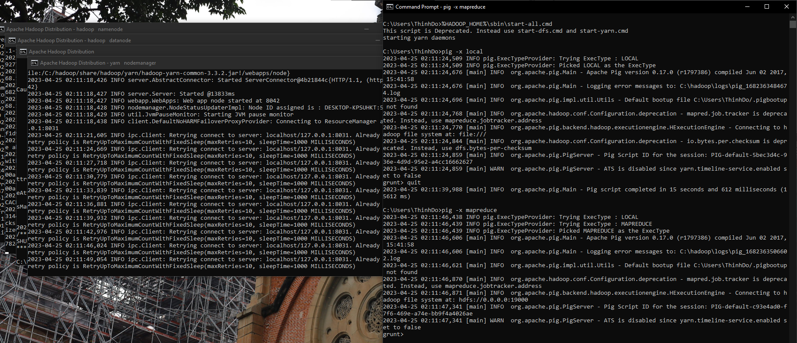

## 2.3. Demo HadoopPig

### 2.3.1. Data

### 2.3.2. Run

### 2.3.3. Result

# 3. Apache Spark

## 3.1. Tải và cài đặt Hadoop Spark

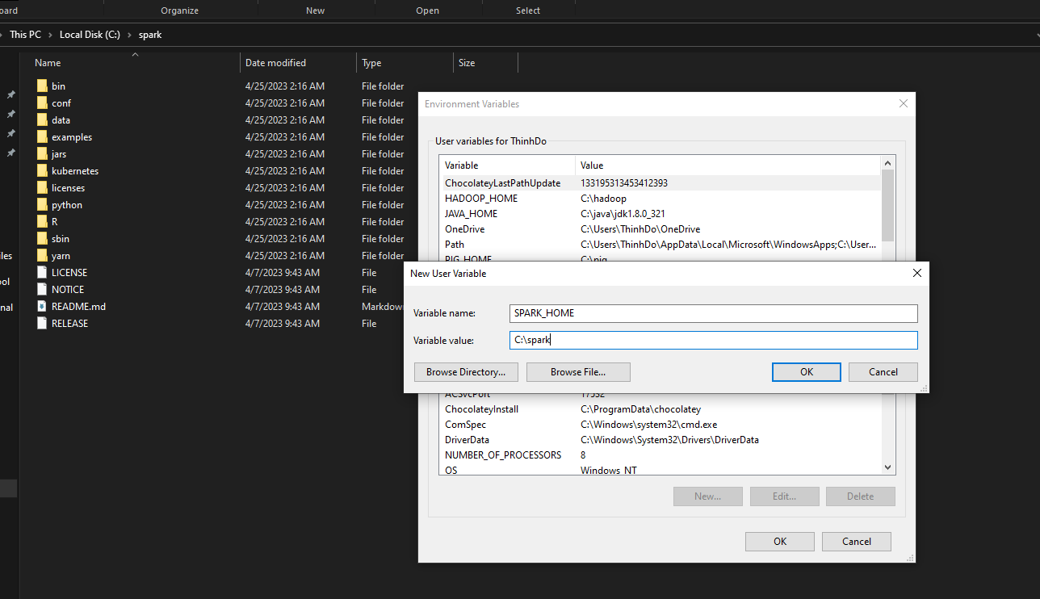

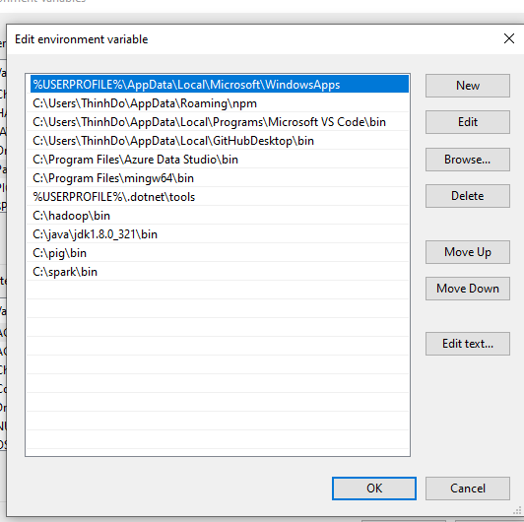

## 3.2. Chạy Spark

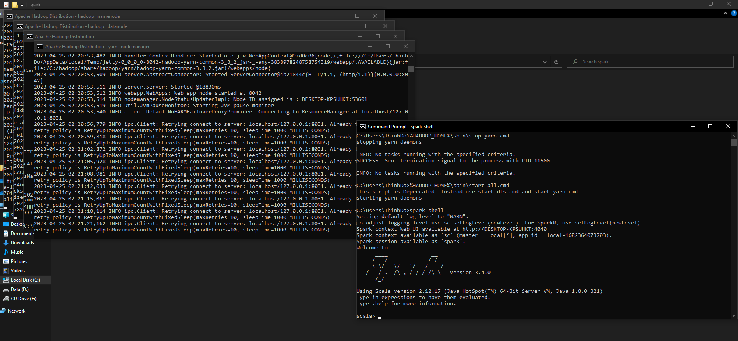

# 4. Apache Hive

## 4.1. Tạo thư mục lưu trữ trên hdfs cho hive

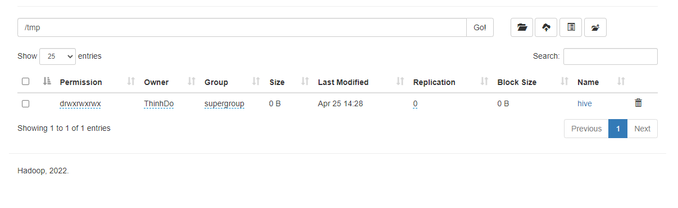

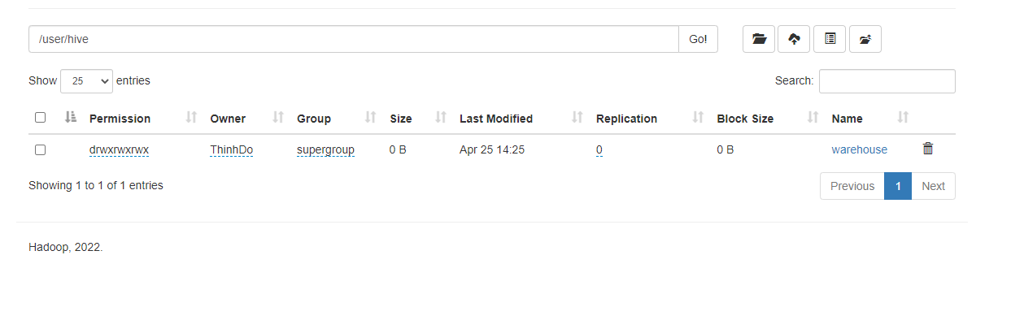

## 4.2. Tải và cài đặt hive

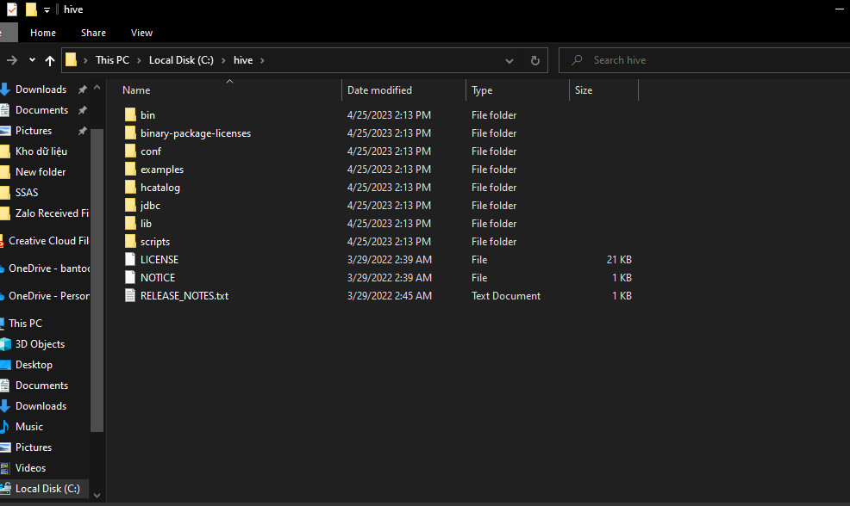

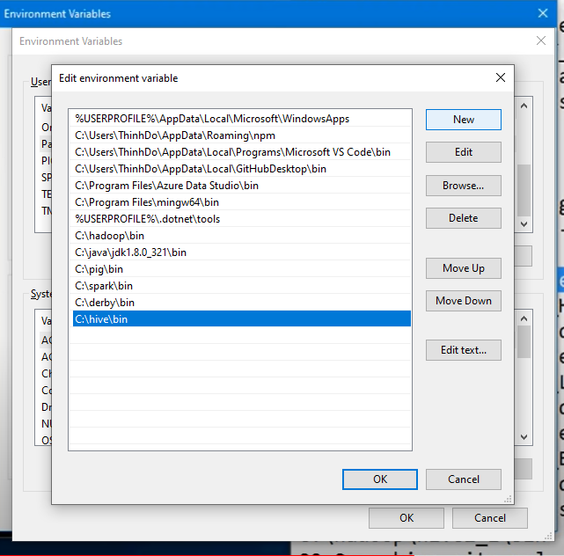

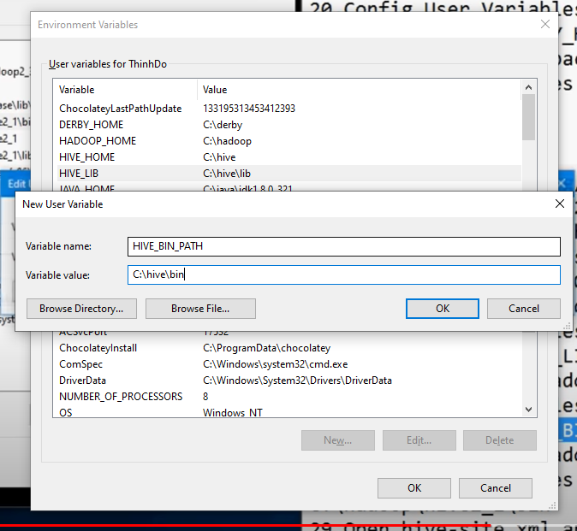

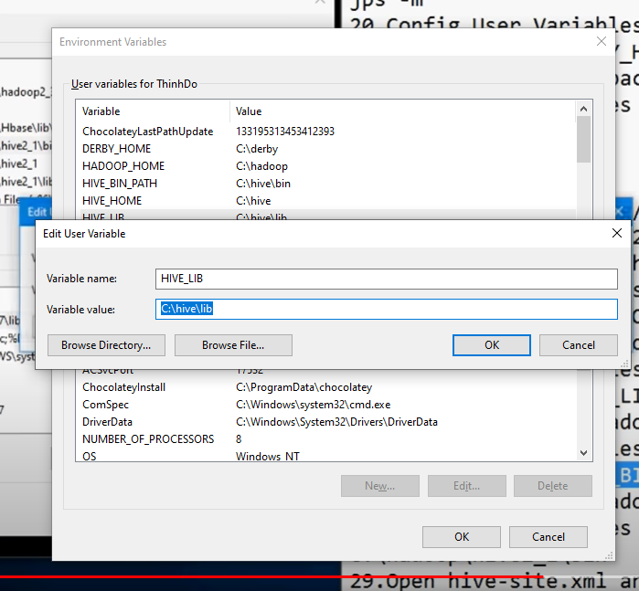

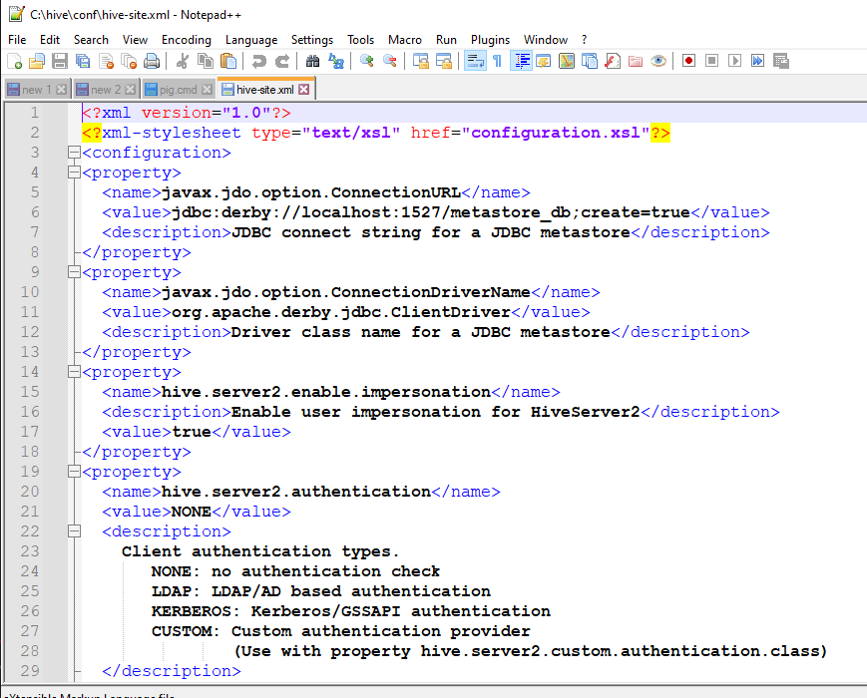

## 4.3. Tải và cài đặt cygwin hổ trợ việc chạy hive

sau khi tải xong cygwin ta tạo một thư mục ‘cygdrive’ ở ổ đĩa C

mở cmd lên chạy lệnh sau để cài drive cho cygwin:

mklink /J C:\cygdrive\c C:\

## 4.4. Cấu hình file ~/.bashrc

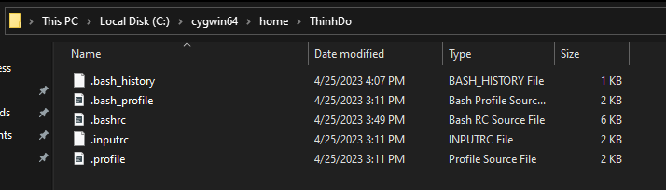

thêm vào các dòng sau ở cuối file

export HADOOP_HOME='/cygdrive/c/hadoop'

export PATH=$PATH:$HADOOP_HOME/bin

export HIVE_HOME='/cygdrive/c/hive'

export PATH=$PATH:$HIVE_HOME/bin

export HADOOP_CLASSPATH=$HADOOP_CLASSPATH:$HIVE_HOME/lib/*.jar

vào cygwin chạy câu lệnh sau để cập nhật bashrc: source ~/.bashrc

## 4.5. Cài đặt derby

*coppy hết tất cả thư mục có trong derby/lib cho vào hive/lib*

chạy derby

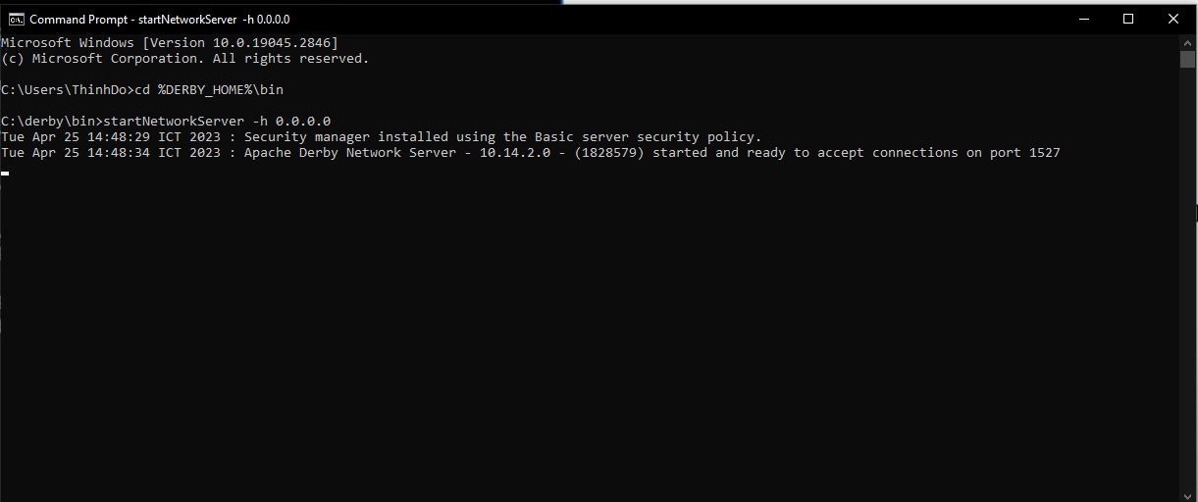

check jps

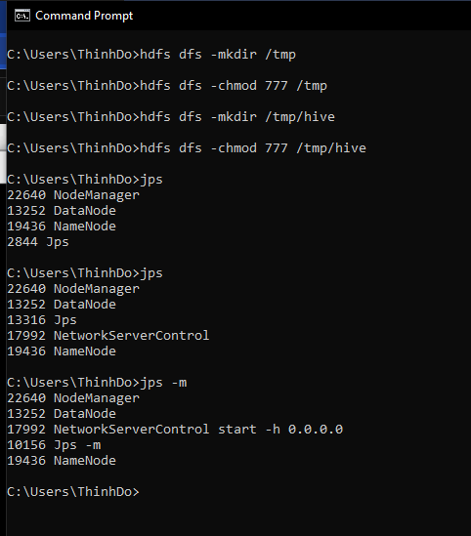

## 4.6. Chạy Hive

chọn dbtype cho hive : $schematool -initSchema -dbType derby

chạy hiveserver2: $ hive --service hiveserver2 start

chạy hive (ở một cygwin riêng): $hive

